Kiosken Fagerhus
OBS. Ytterdörren till Fagerhus ska INTE stå öppen, med en sko eller kartong emellan. Man kan ställa upp den i upplåst läge med kort och kod
Huvudentrén kan låsas upp med kort + kod (tränare/ledare har detta):
→ Blippa kortet → Tryck kod: sedan tryck en gång på x o sen 2 gånger ##
Dörren är då i upplåst läge i 2 timmar
- Börja med kiosken senast 30min innan matchstart. Om annat lag ska ta över efter er får försäljningen till ert lag fortlöpa 15 min efter matchens slut
- Varor att sälja, finns i båda skåpen inne i klubbrummet innanför fikarummet till vänster innan man kommer in i hallen. Nyckeln ligger i nyckelbox i bruna väggskåpet i fikarummet. Kod till nyckelbox 1974
- Bord till kiosk finns ute på läktaren(ett runt) samt inne i klubbrummet
- Ställ fram det som ni ska sälja och sätt upp prislistor samt swish-skylt, All försäljning går till föreningens swishkonto. Inga kontanter
- Kaffe bryggs i köket. Den stora nyckeln i nyckelboxen går in till köket, ta vägen genom foajen I skåpen i klubbrummet finns kaffe, muggar, servetter m.m som tillhör klubben
- I köket finns också termosar som tillhör bygganden, men som vi använder

Om laget tänkt sälja korv
- Korv och korvbröd finns i frysen
- Ketchup och senap i skåp i klubbrumnet. Öppnade förpackningar ställs i kylen i köket. Använd dessa först innan ni öppnar nya
- Korvvärmeri finns i köket
- Häll på vatten till strecket. Häll på vatten i både ”överbägaren” och underbägaren”
- Vrid upp termostaten på max, sänk sedan temperaturen till 75 grader
- Dra med vagnen som korvvärmeriet står på och använd vid servering. Städa ur korvkokaren efter användning
- Tänk på att använda korvtång, engångshandskar och servett vid servering!
När matchen är slut
- Packa ihop kiosken och lås in varorna i skåpen
- Plocka i ordning i köket. Skölj ur och diska ur termosar, kaffebryggaren och ev. korvvärmeri
- Släng kaffesump och töm sopor,lämna inga sopor i köket,släng i papperskorgar på läktaren. Det finns även soptunnor utanför till höger om byggnaden där ni kan slänga sopor. Lämna INTE kvar kartonger i klubbrummet, dessa slängs på återvinningsstation(finns mittemot förskolan på andra sidan vägen)
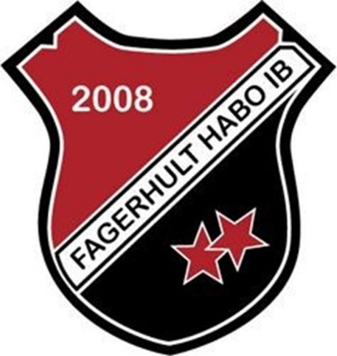
- Ställ tillbaka bord i förrådet
- Lägg tillbaka nycklar i nyckelboxen i bruna skåpet

- Saknas något eller börjar tar slut?
Vänligen ta kontakt med Mia 0739938173

